資料庫系統專題
專題題目：功夫武學e-Learning學習管理系統

組 長 | m9322430001 李朝欽
組 員 | m9122417136 黃志成  m9322430018 郭雅玲
指導教授 | 黃 三 益 老 師

目 錄

- 專題選定動機……………………………………………………02

- 需求分析…………………………………………………………02

- 資料和功能分析………………………………………………....02

- 系統ERD圖…………………………………………………….04

- 系統關聯綱目……………………………………………………05

- 系統資料字典……………………………………………………06

- 程式系統架構圖…………………………………………………07

- 系統執行方式與系統執行畫面展示說明………………………08

- 專題製作的限制與功能擴充思考補充說明……………………23

- PROJECT和本門課的感想……………………………………25

一、專題選定動機：
數位學習e-Learning為目前熱烈討論的資訊IT系統之一，因著有將傳統固定教學時間與地點限制的學習模式，轉成學員行動化、個人化訴求的優點；另外也有將師資與教材資源Reuse的好處，並能有效解決城鄉師資不足、縮短舟車往返、學習者的學習時間自我掌控等問題。
武術、功夫其實也是一門知識或稱為武學，然傳統的武術習練往往流於神秘色彩，導致不易將此能夠修身、健身還有兼具防身效果的知識推廣開來，另外也為有效保留老師父的寶貴知識，經小組開會後決定此次專題小組能由老師的指導下，試著建立一適合應用於武學知識推廣的數位學習系統。

二、需求分析：
- 數位學習系統=學習管理系統+數位學習內容管理系統+互動工具
- 要參加數位學習的學員必須都加入協會成為會員，且每期每個開設的課程，其教練或學員都是被協會核可參與的。
- 需要一個能管理所有課程安排與教材管理的系統，不同課程科目但有交集的教學內容，其教材能夠被重複利用，且每份教材都要有自己的評量題庫。
- 教練的教學記錄，以及學員的修課記錄、成績等，能夠被保存。
- 最少需要簡單型文字的互動機制以利訊息傳達，或以利後製作知識管理，例如：留言板、討論板。

三、資料和功能分析：
- 會員：學員ID、姓名、生日、Mail、聯絡電話、功力等級、備註；其
中學員ID為唯一；還有會員聯絡電話有可能有很多支，最後會員的功力等級係根據實際參與檢定考核，其記錄不同的檢定時間與授與功力。
2、教練密碼：授權密碼為多值且複合的屬性；其中包括了教課代號與密碼二個屬性，其中教課代號因著每個課程不同而由協會統一發給，且當期課程每位教練教課代號將會是相同的，系統將依據教課代號、密碼兩項決定是否被核可進入系統教課；另外教練必定也是協會的會員，因此教練密碼係依附在會員下。
3、學員密碼：授權密碼為多值且複合的屬性；其中包括了修課代號與密碼二個屬性，其中修課代號因著每個課程不同而由協會統一發給，且當期課程每位學員修課代號將會是相同的，系統將依據修課代號、密碼兩項決定是否被核可進入系統修課；另外學員必定也是協會的會員，因此學員密碼係依附在會員下。
4、課程：課程編號、課程名稱、課程說明、授課配當、備註；其中課程編
號為唯一；另外課程本身可能需要很多週次來學習，因此授課配當內載明不同的學習週次與課程內容。
- 教材：教材編號、教材說明、教材內容、評量題庫；其中教材編號為唯
一；另外，每一份教材的教材內容可能有很多，因此每一個教材內容應有教材序號、教材名稱、教材連結、學習時間、學習說明，還有每個教材可能有多題的評量題目，因此評量題庫內應有評量序號、問題內容、解答。
- 留言板：留言板編號、留言板名稱；留言板功能本身是依附在課程才有
的功能，因此某個課程的某個留言板之留言板編號必定不同，另外，每一門不同的課程也可能各用到好幾個留言板，比如留言板名稱為”課程公告”或”課程討論板”等。
- 文章：文章流水號、發表主題、發表者、文章內容、發表時間；文章必
定是依附於討論板的，因此某個課程的討論板其文章流水號必定不同。

附註一：1.教練密碼與課程間的關係是開課記錄，記載開課日期、結束日期和備註。
2.學員密碼與課程間的關係是學習記錄，記錄註冊日期、成績。
3.會員與文章之間有著張貼的關係。

四、系統ERD圖：

五、系統關聯綱目：

會員
會員ID | 姓名 | 生日 | 備註

聯絡電話
會員ID | 聯絡電話

功力等級
會員ID | 檢定時間 | 授與功力

教練密碼
會員ID | 教課代號 | 教課密碼

開課記錄
會員ID | 教課代號 | 教課密碼 | 課程編號 | 開課日期 | 結束日期 | 備註

學員密碼
會員ID | 修課代號 | 修課密碼

學習記錄
會員ID | 修課代號 | 修課密碼 | 課程編號 | 修課日期 | 結業日期 | 成績

課程
課程編號 | 課程名稱 | 課程說明 | 備註

授課配當
課程編號 | 學習週次 | 課程內容

教材
教材編號 | 教材說明

教材內容
教材編號 | 教材序號 | 教材名稱 | 教材連結 | 學習時間 | 學習說明 | 備註

評量題庫
教材編號 | 題目序號 | 問題內容 | 解答

留言板
課程編號 | 留言板編號 | 留言板名稱

文章
課程編號 | 留言板編號 | 文章流水號 | 發表主題 | 文章內容 | 發表時間

張貼
課程編號 | 留言板編號 | 文章流水號 | 會員ID

六、系統資料字典：

Member
mId | name | birthday | memberPs

Telephone
mId | telephone

Level1
mId | chkTime | Level1

T_password
mId | tcNo | tcPw

TeachRecord
mId | tcNo | tcPw | courseNo | tStarDate | tEndDate | teachPs

S_password
mId | stuNo | stuPw

StudyRecord
mId | stuNo | stuPw | courseNo | sStarDate | sEndDate | studyPs

Course
courseNo | cName | program | coursePs

Planning
courseNo | week | planContent

Exercise
excNo | excProgram

Content
excNo | excNum | excName | excLink | studyTime | step | excLinkPs

Question
excNo | qNo | question | answer

Blog
courseNo | blogNo | title

Article
courseNo | blogNo | articleNo | subject | content | sendDate

Paste
courseNo | blogNo | articleNo | mId

七、程式系統架構圖：

- 專案系統架構圖：
- 專案程式架構圖：
八、系統執行方式與系統執行畫面展示說明：

- 系統執行方式：專案以Web架設方式，所以請在瀏覽器網址列鍵入以下
網址，或直接點選→http://www.jkd.idv.tw/DB。

- 系統執行畫面展示說明：以下將逐一以畫面展示此次專題系統，並輔以
說明系統流程。
Step1：進入系統首頁，請選擇”我已經是會員”進入系統！
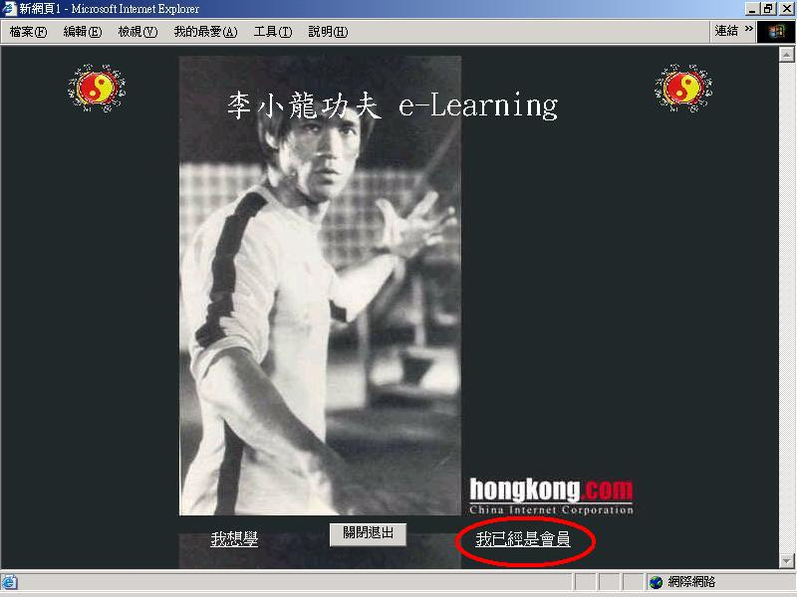

Step2：進入身分選擇項，首先請選擇”正式學員”！
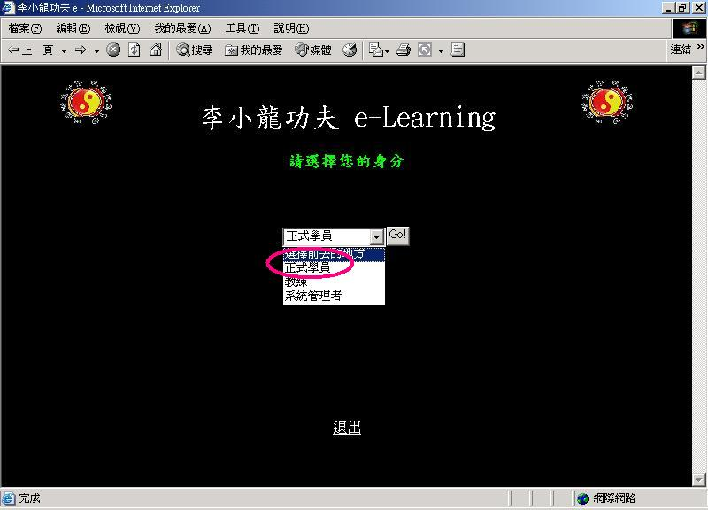
Step3：進入學員身分確認區，這邊請鍵入測試帳號:s05king、密碼:111111。
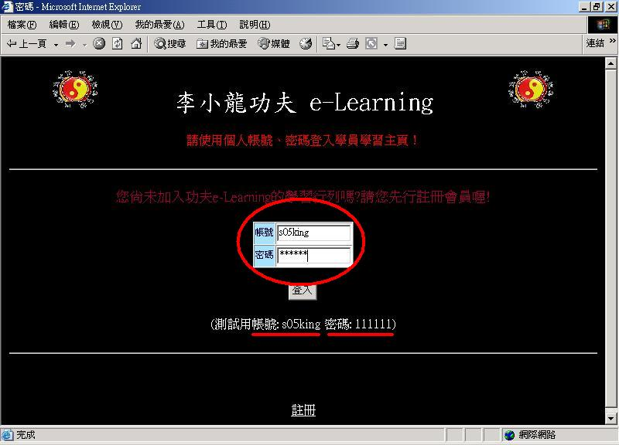

Step4：進入到學生教室主頁，這邊可看到畫面左邊的功能選項！
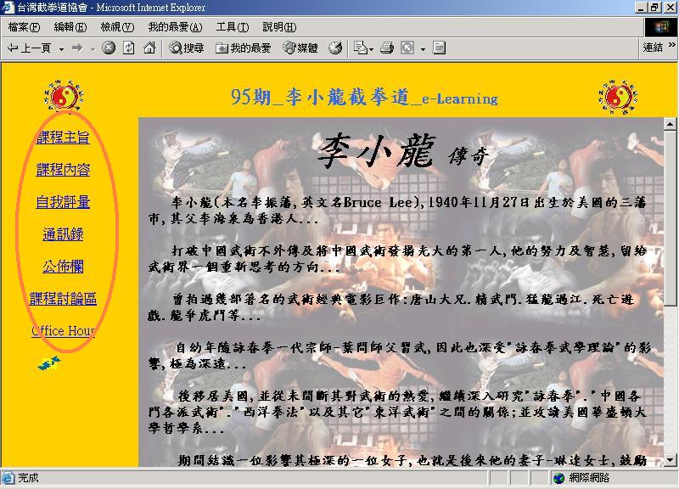

Step5：首先點選課程主旨，可清楚看到本期修課的課程主旨與相關說明。
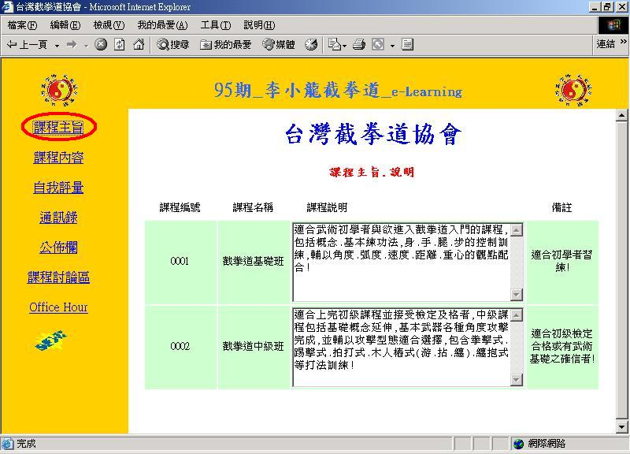

Step6：接下來點選課程內容，這是學員教室最重要的畫面，其中我們能看到教材連結，點選後就能自動開啟影音教材，或者其它類型的數位教材內容，另外也能看到學習所需時間以及學習步驟的詳細說明資訊。
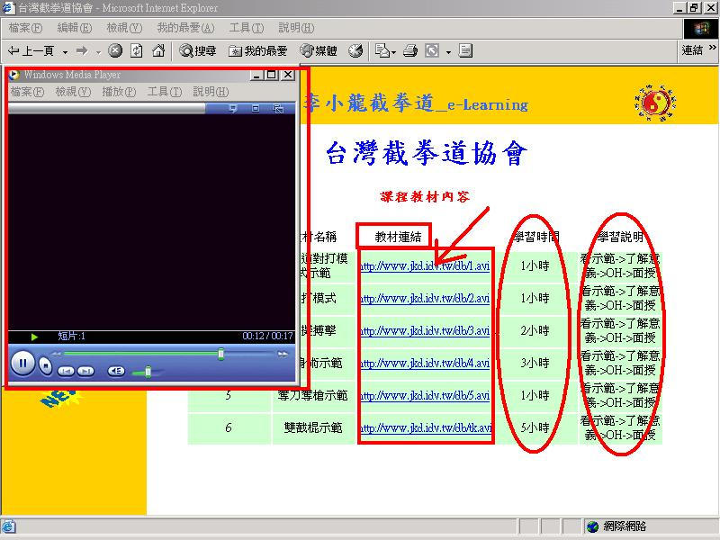

Step7：接下來點選自我評量，這裡設計的是當學生學習完教材之後，自我評量採不計分制，按下箭頭處看解答，會自動跳出詳盡解答視窗，以達反覆加強觀念的練習，期讓教學者設計的教材能達成一定的教學目標水平，以及讓學習者能有充分的學習成效。
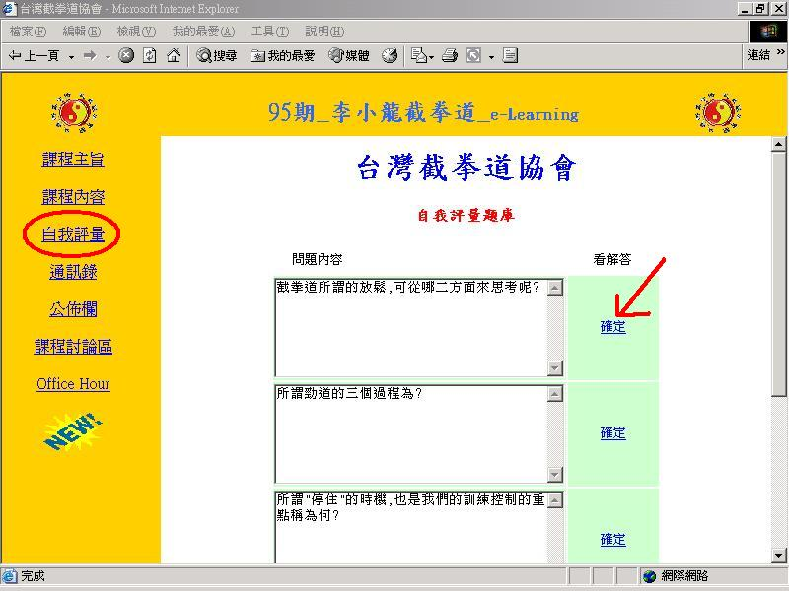

Step8：點選解答確定鍵後，所看到的完整解答視窗！
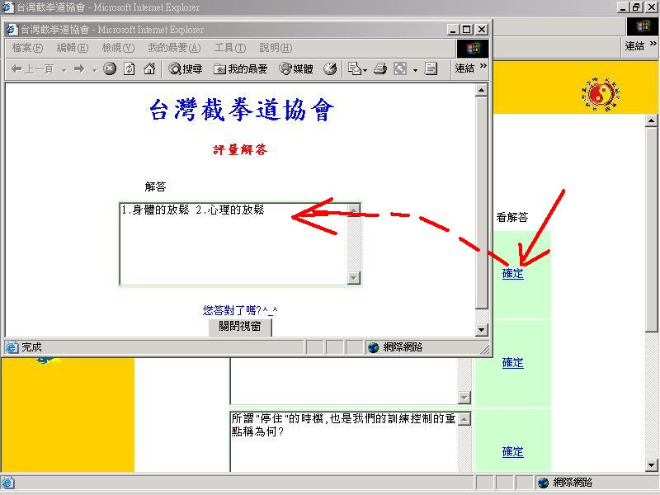

Step9：接下來點選通訊錄，可看到同期修課同學資訊！
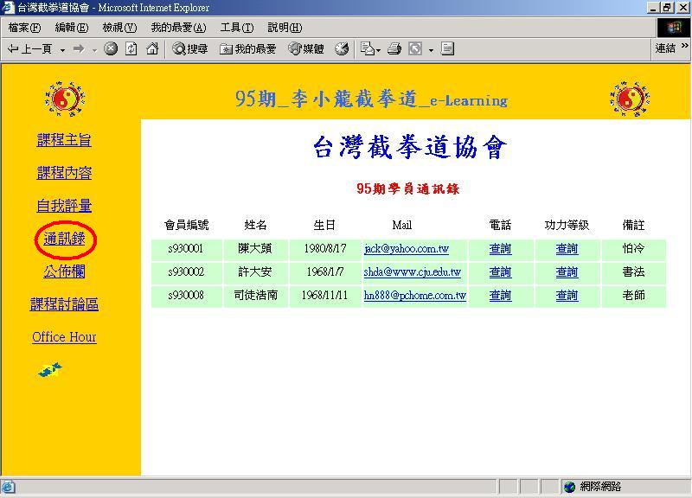

Step10：接下來點選公佈欄，因此次專題人力與時間的關係，本組並未能如期完成公佈欄與課程討論區，但是系統設計時仍有考慮到此重要部份，公佈欄的功能著重在於學習活動的即時訊息公佈，亦開放給學習夥伴間或與教練的訊息傳遞。
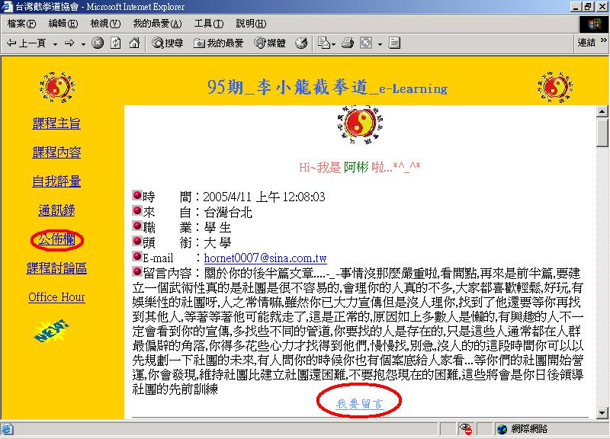

Step11：接下來點選課程討論區，此部份此次專題小組亦未能完成，但系統分析時仍被考量為重要部分，功能面設計著眼在保留前人的知識分享，可由教練或學員發起主題，進而帶動學員學習思考，並進而將知識的儲存再加值、再分享、再利用。
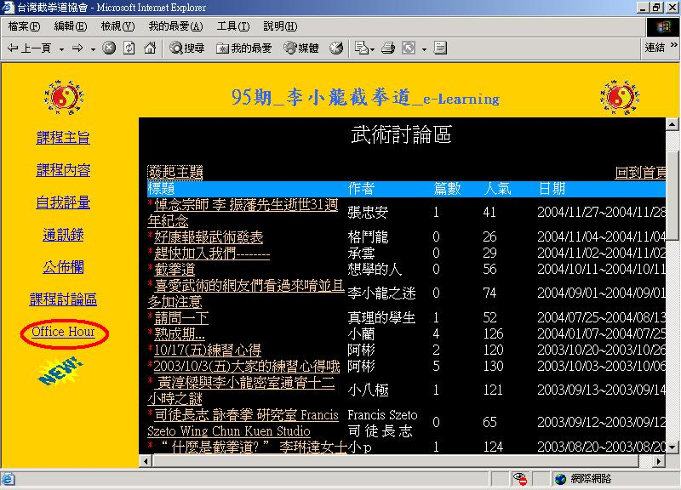
Step12：接下來點選Office Hour，此部份此次小組專題並未加以設計，但是仍被考量為e-Learning的重要因子之一，目的在於e-Learning學習還是需要”即時互動”的考量，讓學習者能在約定時間得到教學者的即時解惑；目前吾人觀察趨勢在於影音以及電子白板(電子教具) 即時互動的設計，使教學者能充分利用遠距教學IT技術達成教學目標，以及使學習者能有效學習的具體考量。(中山大學網大已有具體典範應用實例)
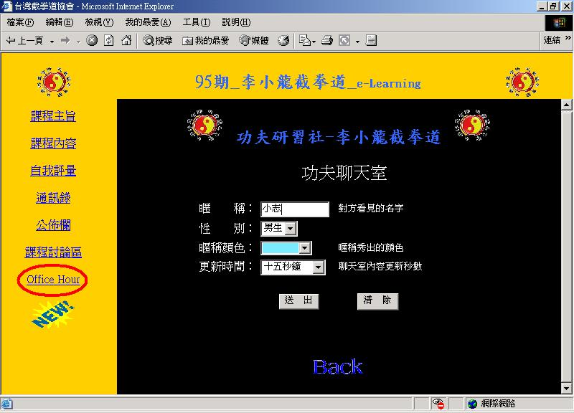
Step13：接下來回到身分選擇項，請選擇”教練”！
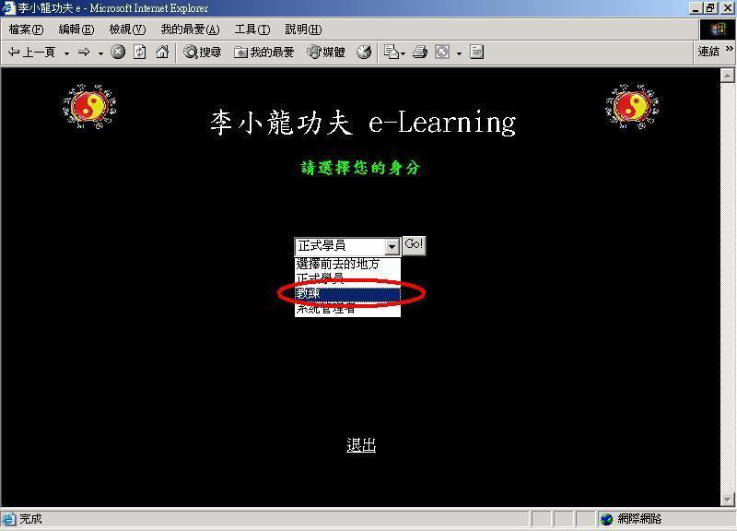

Step14：進入教練身分確認區，這邊請鍵入測試帳號:t05king、密碼:222222。
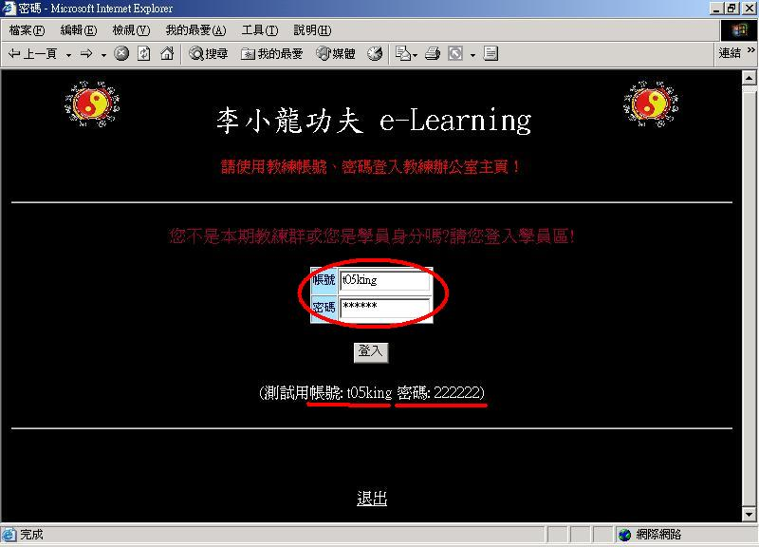

Step15：進入教練主頁後發現與學生教室主頁雷同，不過多了教練辦公室，請點選進入！
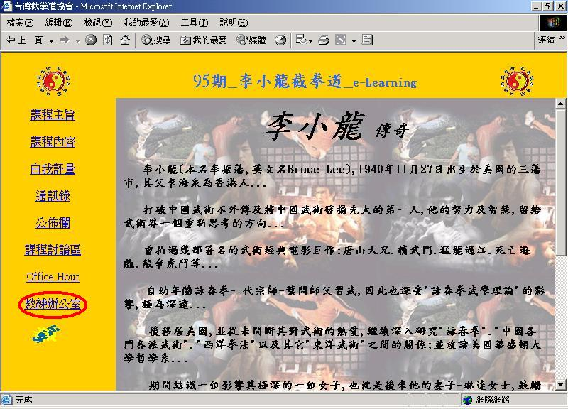

Step16：點選教練辦公室後多了學員修課管理系統、課程管理系統、教材.評量管理系統，此處暫不介紹，將在後面系統管理員介面時一併介紹其功能。
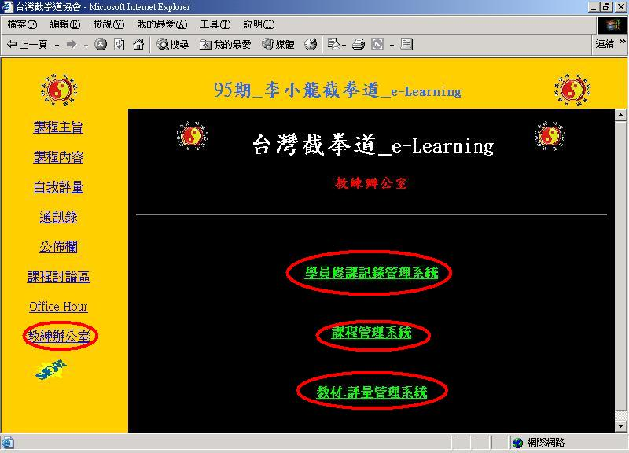

Step17：再接下來請再回到身分選擇項，請選擇”系統管理員”！
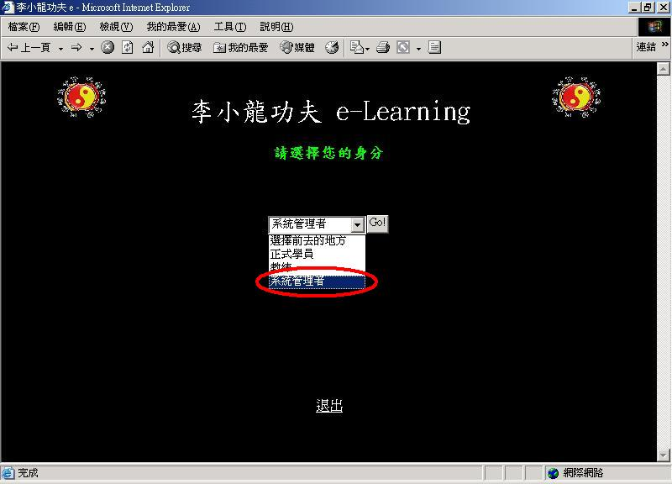

Step18：進入系統管理員身分確認區，這邊請鍵入測試帳號:1222、密碼:1222。
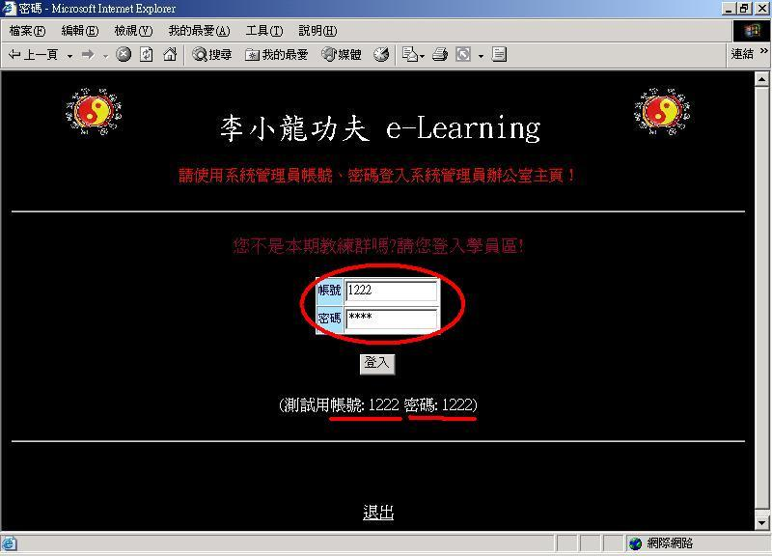

Step19：進入系統管理員主頁後，可以看到後端資料庫所有的功能維護介面；首先點選會員管理系統，其後將依序往下點選，並逐一簡介其系統功能。
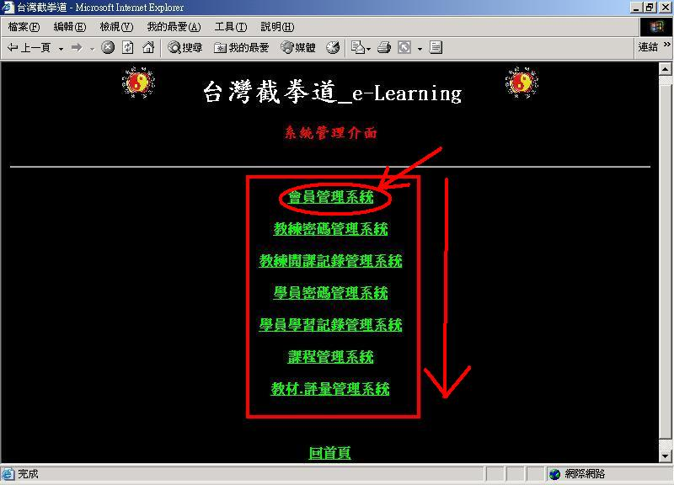

Step20：點選會員管理系統後，可以清楚看到會員所有屬性值，而其中電話與功力等級由於為多值屬性，所以被額外設計成獨立的維護介面；另外資料庫的維護不外新增、修改、刪除等功能，以下將依圖示1、2、3順序分別介紹其功能，首先點選”新增”功能。
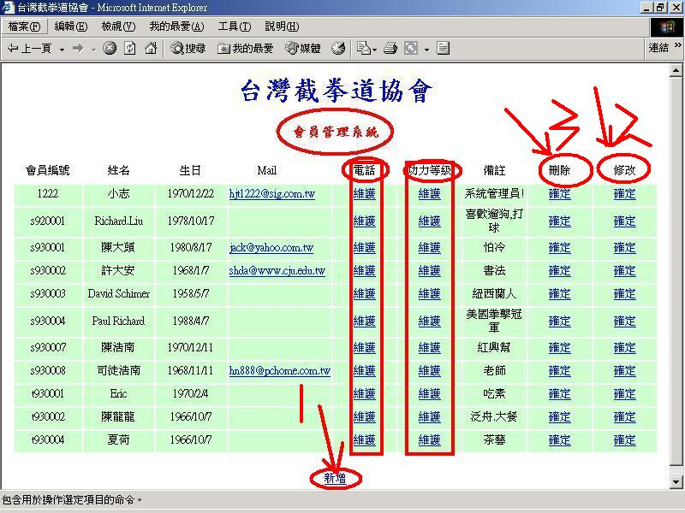
Step21：點選會員管理系統之新增功能後，依序填寫欲新增之會員資料屬性欄位值，其中特別一提為在生日欄位中，測試時需先保持空白，原因為資料庫生日欄位在資料庫設計定義時其設為”DATE”，其後在ASP程式設計時由於時間關係，並未在程式設計時將轉碼判別考量進去，為希望程式執行輸入各屬性值至資料庫時不發生錯誤，需先將生日欄位保持空白，在此特別說明之。填寫完按下新增鍵即完成新增程序。
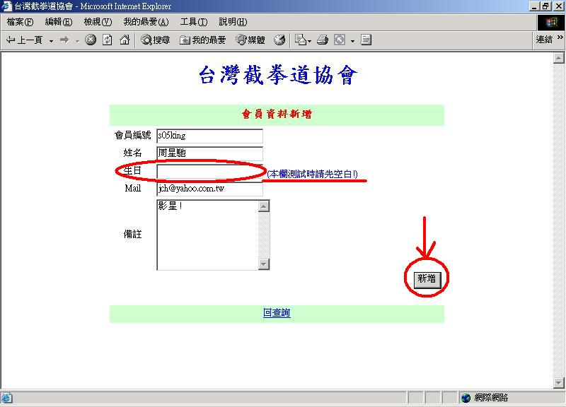

Step22：接下來為修改資料的功能，修改好該筆記錄的欄位屬性值後，按下修改鍵，即完成修改資料程序。(其中生日欄位一如前一步驟原因，仍需保持空白值的狀態)
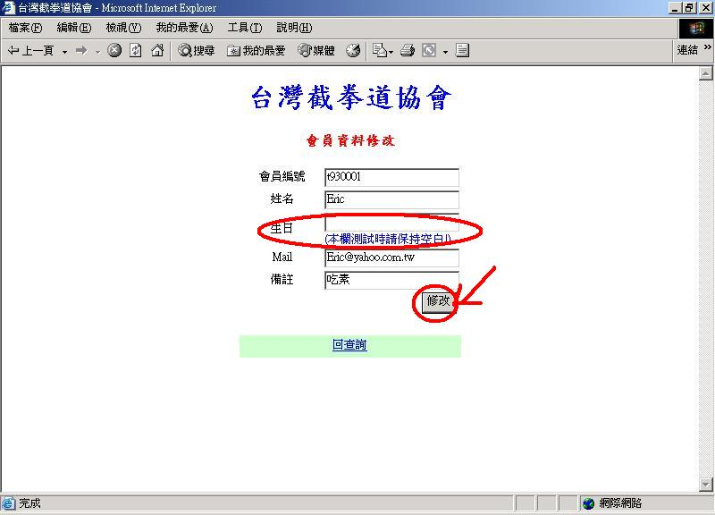
Step23：接下來為刪除會員資料記錄的功能，點選欲刪除記錄其後的刪除確認鍵後，出現如下的畫面，如果顯示”已經刪除成功”，此時再按下回查詢鍵，將可回到會員管理系統主頁，並發現欲刪除的資料記錄已經成功地被刪除了。
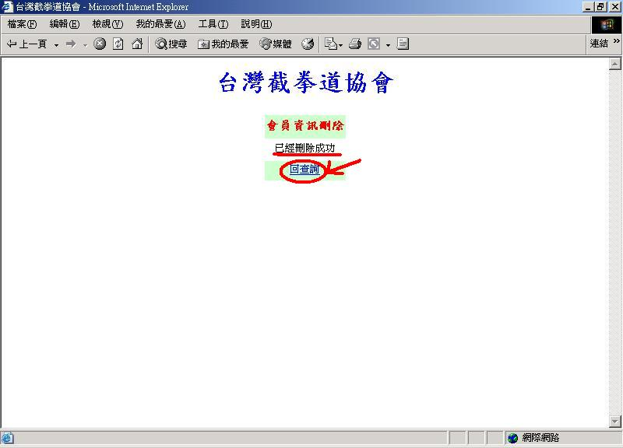

Step24：接下來回到會員管理系統主頁，其中電話、功力等級因為為多值屬性，各自被獨立設計成獨立的子維護介面，一樣有新增、修改、刪除等功能，一如前幾個步驟流程，在此不在贅述。
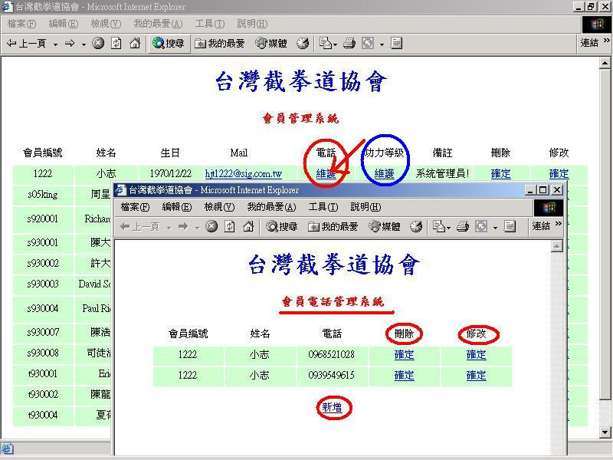

Step25：回到系統管理員介面，接下來為教練密碼管理系統，功能及操作流程如同前面步驟介紹，在此亦不再贅述。
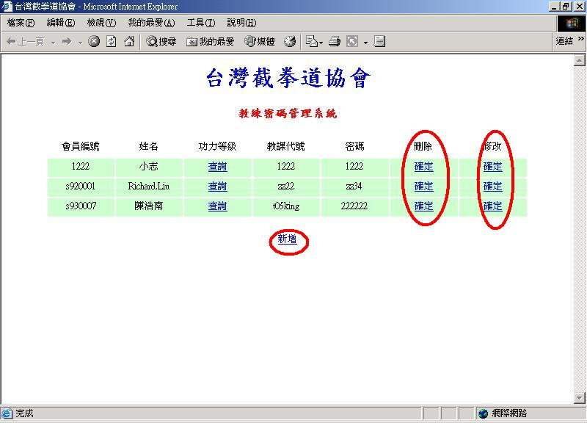

Step26：再次回到系統管理員介面，接下來為教練開課記錄管理系統，功能及操作流程亦如同前面步驟介紹，在此亦不再贅述。特別一提，此教練開課記錄管理系統其開課日期、結束日期之欄位定義亦為”Data”。
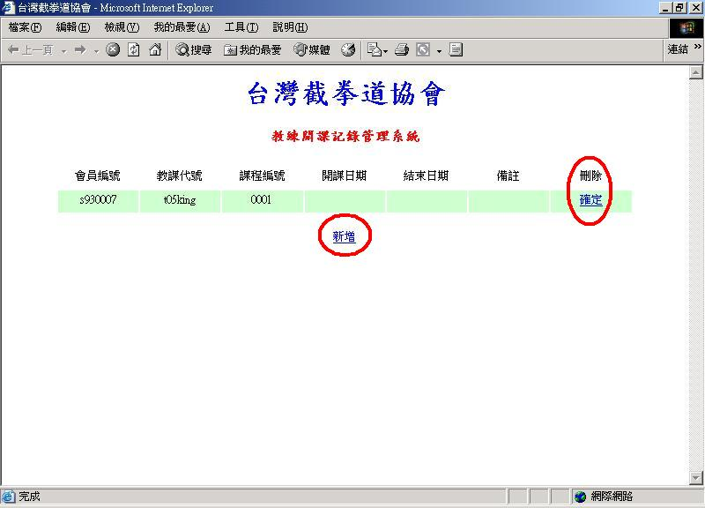

Step27：接下來為學員密碼管理系統畫面展示。
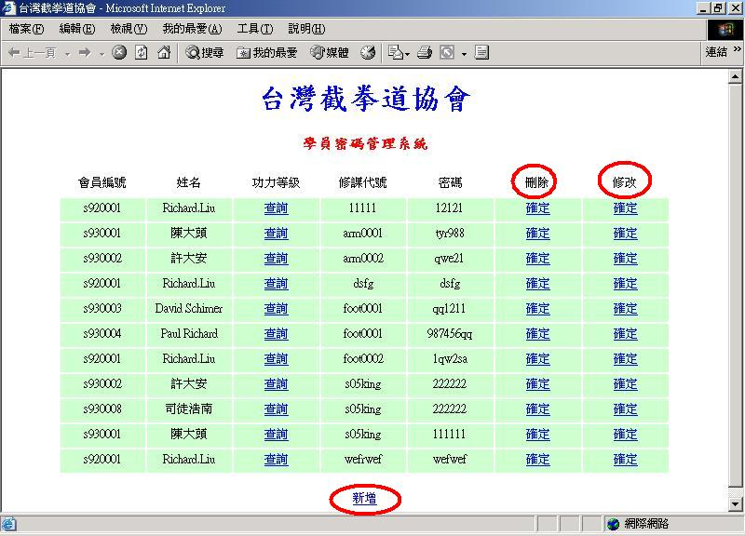

Step28：接下來為學員修課記錄管理系統畫面展示。
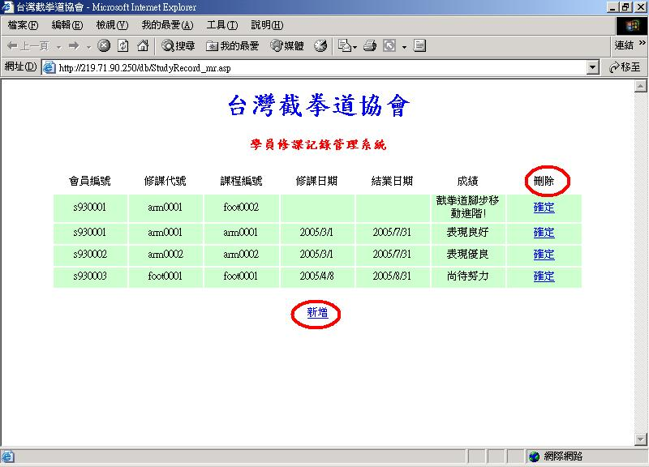

Step29：接下來為課程管理系統畫面展示。
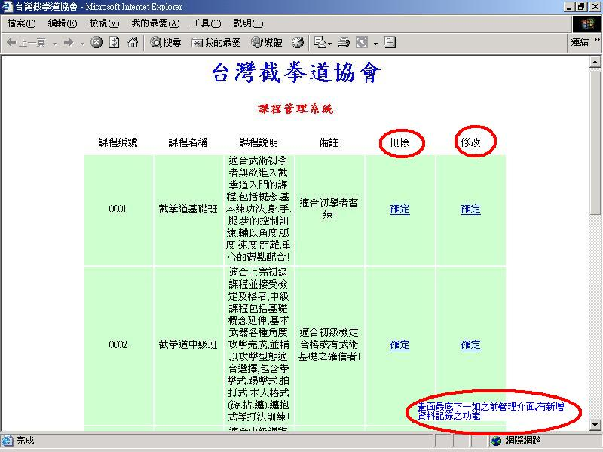

Step30：最後是課程&教材管理系統，一如會員管理系統般，可以看到其有教材評量與評量題庫等二個子管理系統，其各自亦為獨立的維護系統。
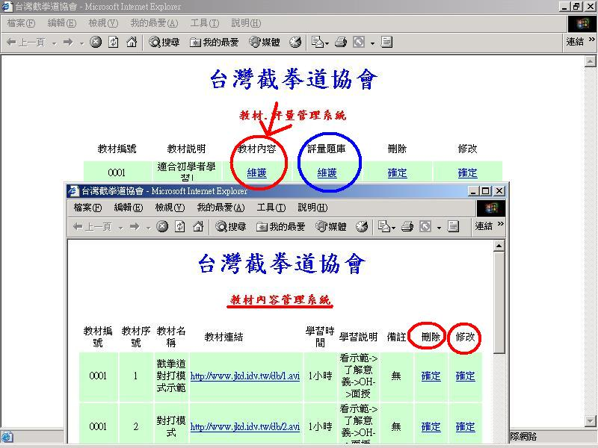

九、專題製作的限制與功能擴充思考補充說明：
- 專題的限制：
  - 人力突發狀況與時程之規劃缺失：由於小組夥伴公司臨時外派出差，以及前置規劃周詳的思考，功能面需求曾修改多次，致實際資料庫建置與後系統程式設計製作時間縮減，部分功能(留言板、文章，課程的授課配當這個多值屬性等)仍需留待後續再繼續完成之。
  - 系統分析規劃階段仍有部分周詳性考量不足的缺失：專題部分的系統功能在實際製作時才能真正發現需加以修改，例如：教材的教材內容這個多值屬性，在實際製作中發現應該再行添加教材序號、教材名稱、教材連結、學習時間、學習說明、備註等六個屬性。
  - 資料庫建置時未與程式設計思維結合的缺失：資料庫欄位定義時，未與程式設計配合的思考，導致程式設計完成時，小部分欄位無法輸入的問題，例如資料欄位定義為”DATE”時，YY/MM/DD的資料透過瀏覽器Web傳送時發生轉碼錯誤。改善之道：重新定義資料庫欄位定義為”VARCHAR”，或者在程式設計時加以透過程式研究轉碼設計。
  - 資料庫規劃階段參考完整性部分周詳性考量不足的缺失：資料庫建置階段，參考完整性ON DELETE SET NULL、ON UPDATE CASCADE、ON DELETE CASCADE等慎密性考慮不周全，導致部分資料記錄修改或刪除時發生錯誤。

- 專題功能擴充思考：
  - 增加註冊系統功能：由於會員ID為協會所核發且其為主關聯鍵，因此如果直接開放給會員填寫，會員將因為不知道會員ID而造成主關聯鍵為空值而無法新增該筆記錄。改善之道：增加註冊系統功能，單獨讓會員輸入資料，待後端系統管理員收到資料後，作審核動作後再行核發會員ID，並正式將會員資料鍵入主系統中，亦可避免假資料進入資料庫中。
  - Office Hour即時互動工具的建置：很多研究發現遠距教學即時影音互動的成效與重要性，因此次次專題除了可以思考額外再加上文字即時互動的”聊天室”功能外，亦可輔以找尋可多人影音即時互動的外加工具，例如：Yahoo Messenger或P2P的NetMeeting等，以上列舉的工具本身還有電子白板的功能，可以增加遠距教學的互動性。

十、PROJECT和本門課的感想：
- 組長m9322430001李朝欽：
「資料庫」對我來說是一個陌生又熟悉的名詞。當然這跟資料庫在實際生活上的許多應用有所關連。想要對它有更進一步的瞭解，變成了我修習這堂課的動機。

課程從頭到尾我都要花一定比例的心思在課程的閱讀上。雖然看過很多資料庫的應用，對於其相關理論卻完全一無所知。連最初的ERD圖，也要花很多時間在上面的邏輯判斷。哪些關係型態應該建立？哪些該避免？毫無經驗的我也困擾許多。大概教到SQL語法時，才覺得有些清楚的輪廓表現出來。

其實這堂課結束後，我感覺真的很有收穫。對於資料庫的理論從一無所知，到現在一點懵懂的瞭解，再回頭看那些實務操作的書籍，不論是 mysql或者是MS access的說明，裡面的名詞、概念，都在這堂課深厚的根基上有了很透徹的理解。而不像以前翻閱這些書籍時，有者面對無知名詞的困擾。也許我多翻這些實務書籍還是可以看得懂，但理解的基礎一定不如上過這堂課以後來得深刻。

在專案的製作上，因為缺乏實務的概念，身為組長的我只能在聯繫組員合作、控制專案進度以及Oracle server端的設定做出一點事情來。很感謝志成等組員的實務幫忙，讓我們的專案可以順利進行。對於專案的題目、資料綱目的構想以及專案的說明都是靠志成等組員互相討論許多次才得以誕生，真的很感激他們對於我這個資料庫門外漢在這堂課的幫助。雖然我對於專案沒有什麼實際的參與，但是在連線到資料庫時，不管是要建立資料內容或是用SQL語法查詢，以前課本學的概念通通在那時跑出來了，真覺得很高興。原本的關聯、限制等課本概念都活生生的出現在資料庫的建立當中。這種將知識化做實際應用的喜悅，可以說是學習的樂趣之一。當老師的能讓學生體會到這種學習的樂趣，而不流於空談的理論，真的是很成功的教學。

如果要說對於這堂課有所遺憾的話，就是『自己不夠用功！！！』尤其自己是擔任老師的工作，這種心情真是讓我很矛盾。白天是老師要教導學生，晚上是學生要努力研讀。面對上課聽不懂的部分，事後發現如果努力專研的話，覺得都在課本、影音檔或是自己進一步的思考下都可以找到解答。尤其是這所謂的進一步思考，如果多做些習題，讓觀念建立穩固些，至少在office hour老師、同學討論時可以更快吸收，這是對自己感到很遺憾的地方。從這裡，我也檢查到了自己學習上的盲點。尤其是出了學校，離開所謂制度化學習，需要自己去規劃管理的時候，還是有很多地方需要加強努力的。這是除了資料庫相關知識本身以外的心得，也是一項很有價值的收穫。

最後還是謝謝老師的用心規劃、組員們的相互扶持，讓我的學習可以有不同的立足點，看到不同的視野。

- 組員m9122417136黃志成：
期末專題心得：此次的期末專題，學生從實作中應證了很多資料庫寶貴的知識，與過去的實務經驗相比，著實又往前邁進了一大步，由於這一次完全是跟著黃老師一步步的引導，遵循著正規資料庫設計的步驟從需求分析、ERD分析、轉成關聯綱目到正規化，也終於在實作中應證發現過去對正規化不能完全明瞭的用意，這也是學生過去往往省略了太多重要的考量、步驟，相形之下的確發現觀念改正了很多、獲益良多，也發現在設計資料庫時的思考角度與因子更形完整了；在修完這學期完整的課程之後(包含實作)，學生發現過去的方式顯然是不夠嚴謹的，尤其完成期末專案的過整個程之中，更能很快發現過去的問題所在，也在專題過程中常常有恍然大悟的感覺，在此次報告中第九項”專題製作的限制與功能擴充思考補充說明”中，學生特別把此次專題實作時所發生的實際問題所在與所獲得的心得條列出來了；另外,還有一個很大的收穫是能夠體驗學生過去所沒能接觸到的Oracle，雖然在系統管理方面仍沒能有機會實際去深究與操作，但是能間接接觸到Oracle並能完成實作，這中間所歷經的摸索，以及不斷地測試失敗到後來的成功，其間的過程使學生更是覺得這樣難得寶貴經驗的可貴與收穫良多。

修課心得：這學期修習老師這門課，對於不間斷修了網大三年的自己，仍是抱著戰戰兢兢的心情，除了非常敬佩老師能這麼樣完整課程的設計外，發現一開始從老師精心安排的讀書會開始，每週的習題分享與研討，總能令學生獲益良多，尤其每每完成了一份老師精心設計的作業，雖然花了很多的時間，但完成後總能令自己了解老師的用心良苦，另外學生覺得常常在過去大學時代模擬兩可的觀念，在這次修習老師這門課後已獲得完整的解答，整體而言，課程安排的每一章節都很重要與緊湊，期中考後的課程，雖有幾個章節因學生本身的資質念起來感覺有比較辛苦的地方，但是多讀幾遍之後，也或許考試成績不是自己預期的，但是堅持修完與跟著老師引導所慢慢累積的，對於修完整個課程後的回想是令人興奮的，總覺得是收獲滿滿的。喜歡與同學互動的自己，雖然花了很多時間與同學影音討論，但認為教學相長與合作學習是最令人能有意外驚喜發現的，這學期也幸而能擔任北部讀書會會長，也有緣的碰到了好多很好的夥伴，抱著虛心與同學求教的心，果然仍應證合作學習的好處，不過學生這學期也發現一個比較特別的地方，就是讀書會與讀書會間其他的夥伴互動著實少了很多，學生僅大膽推測也或許是因為每週讀書會小組有了自己的任務，而造成了小組間競爭的效應，致使整個班同儕之間的互動反而少了些，學生曾嘗試著與班上在課程討論板間互動，但是得到的回應的確是比較少的，這是比較可惜的小地方，不過學生仍是覺得積極找機會與同學互動是好的，三年的網大學習，令學生慢慢熟習如何在網上修好課的模式，稍稍整理的心得如以下幾點：
一、跟緊著與抱著重視老師安排的每個學習活動的心，包含讀書會議題研討、作業、Office Hour、考試、分組專題實作等。
二、開放的心與同學互動及無私的分享，抱著教學相長與謙虛的態度積極的來學習。
三、重視網大與自我約束的能力，由於網大修課者幾乎都是在職的同學，工作繁忙不在話下，但如果不能做好自我約束與時間管理以及抱持著非常重視與謹慎的態度來學習，往往可能造成跟不上進度而有吃緊的現象，另外，同儕間的相互鼓勵也著實是非常重要的因子之一，學生發現能鼓勵同學的人也相對是能砥礪著自己的學生。
以上幾點是學生的淺見心得，非常感謝及體會老師這學期的用心，只能
以”收穫滿滿”四個字來表達對老師與還在學辛苦的研究生助教的感的
心與永遠的敬意，也謝謝所有班上的學習夥伴，我的讀書會夥伴、期末
專案夥伴、還有這學期全班的學習夥伴們。

- 組員m9322430018郭雅玲：
去中國大陸的上海市，出差兩個禮拜才回來，來不及繳作業也來不及跟朝欽與志成把專題完成。所以我把這篇期末感想當成對修這堂課的一個省思。
一開始選修資料庫的課程，認為自己的實務經驗需要課程的訓練，才能夠彌補許多資料庫設計觀念上的不足，所以我拉了朝欽一起來跟我修這堂課。不過我卻覺得朝欽與志成這兩位組員比我用功，態度也比我積極許多。實在覺得自己很慚愧，沒把作業如期完成，上課也沒好好跟上進度。

與同一組專題同學從開始討論方向，決定題目到動手實作，其實我並沒有發表太多自己的想法。因為我也從來沒接觸過Oracle的資料庫，所以除了課本外，只能與志成同學討論有關Oracle實作的方向。甚至因為當時我的電腦出現了有關ODBC的問題，志成同學建議我決定先做一個實驗。這個實驗無關課程也無關專題，就是把電腦重灌，然後先做Oracle client，再作VB.NET。因為我想找出如果電腦本身有VB.NET會自動設定一個ODBC，為什麼灌了Oracle client之後，在執行VB.NET時會當機。實驗後的結果是我在資料庫課程中最喜歡的收穫之一。

不過就在出國到中國大陸參加一個研討會，以及六月24日趕回高雄參加高雄港務局的電子資料交換系統研討會，我才發現，這堂課帶給我的收穫是這麼的豐富。當台上的資策會主管與中華電信主管講的頭頭是道時，可以簡單的比對在課本上所學得的，去了解對方所要傳達的內涵。當我看到身邊許多同業露出疑惑與不解的表情時，我慶幸自己還會簡單的觀念。但我認為自己沒跟上同學們的進度，實在是很可惜，我應該可以有更多的收穫。

「學如不及，猶恐失之，不得放過。纔說姑待明日，便不可也。」，說盡了我對資料庫的深切感觸。既然知道時間的流逝，就應該愛惜它，不浪費它。與其到後來慨嘆悔恨，不如抓住現在。或許現在是我滿紙荒唐言的感想，但我非常感謝朝欽同學與志成同學在我學習過程中不斷的鼓勵我，還有滿懷感謝老師跟同學們帶給我的收穫。我會督促自己要抓住學習的好機會。

